課題五 國際金融中心
觀看影片，然後回答問題。
設題目的：
總結香港作為國際金融中心的條件

觀看政府新聞處節目「見‧識香港‧金融服務」，然後回答問題。
網址：https://www.youtube.com/watch?v=xeRZeZ37uoE&t=54s

- 查史美倫在受訪時怎樣形容香港的角色？
超級聯繫人
________________________________________

- 中國現時是世界第 ______ 大經濟體？(請圈出正確答案)
- 一
- 二
- 三
- 五

- 查史美倫認為中國具甚麼吸引力可以吸引外地投資者？(請圈出正確答案)
- 經濟發展快
- 國土面積大
- 投資機會多
- 生育率高

- 香港在國家與外地之間起甚麼作用？
聯繫內地企業
聯繫環球投資者，內地通過香港投資世界
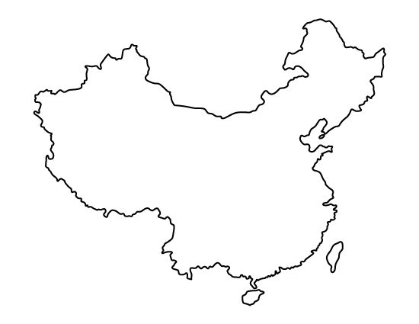

- 影片中指，香港具體甚麼優勢因而能夠成為國際金融中心？(請圈出正確答案)
- 香港人一般懂兩文三語
- 完善的法律體系
- 公認的監督體系
- 高稅率

- 你認為香港可以怎樣利用自身優勢配合國家發展？試提出兩項。
答案合理便可。例如：
- 香港可繼續擔當內地企業的可靠融資平台，
- 香港可助力人民幣國際化。
_______________________________________________________________________________
_______________________________________________________________________________
_______________________________________________________________________________
_______________________________________________________________________________
_______________________________________________________________________________
延伸資料

文章〈全球財經連綫〉〈紫荊花開廿五載：經濟發展充滿活力 國際金融中心地位持續提升〉
https://m.21jingji.com/article/20220701/herald/68db876aaa7e2d4292ed1e6b90054499.html

